Московские спасатели на воде подвели итоги работы в январе 2022 года
30.03.2022
Московские спасатели на воде подвели итоги работы в январе 2022 года
На водоёмах столицы в зоне ответственности ГКУ «МГПСС» произошло одно происшествие, спасён один человек, оказана первая помощь трём пострадавшим. Кроме того, спасена тонувшая собака и снят с дерева котёнок.
Основной упор специалистами Московской городской поисково-спасательной службы на водных объектах делался на профилактическую работу. Всего проведено 21 473 мероприятия, в том числе 4 680 патрулирований зон ответственности, проведено 11 827 профилактических бесед с населением и замечаний нарушителям правил безопасного поведения на воде. С помощью громкоговорящих устройств поисково-спасательных станций транслировано 4 902 сообщения о правилах безопасности на воде и предупреждений о неблагоприятных погодных условиях.
В январе работниками поисково-спасательных станций «Кунцево» и «Озеро Бездонное» обеспечивалась безопасность проведения заплывов любителей зимнего плавания в Серебряном Бору и Солдатёнковском парке, в которых приняли участие 580 человек.
Для предупреждения несчастных случаев с детьми на водных объектах в течение месяца проводилась активная работа по выявлению детей до 14 лет, находящихся у водоёмов без присмотра взрослых. Всего проведено 844 рейда, в ходе которых выявлено и удалено с водоёмов 59 безнадзорных детей. На поисково-спасательной станции «Левобережная» проведено занятие по правилам безопасного поведения на водоёмах в зимнем периоде с учениками школы №1374.
По итогам месяца лучшими работниками МГПСС признаны начальник поисково-спасательной станции «Кожухово» Алексей Савченко, спасатель ПСС «Кожухово» Сергей Ряузов, лучшим водолазом стал Евгений Герасимович с поисково-спасательной станции «Центральная».
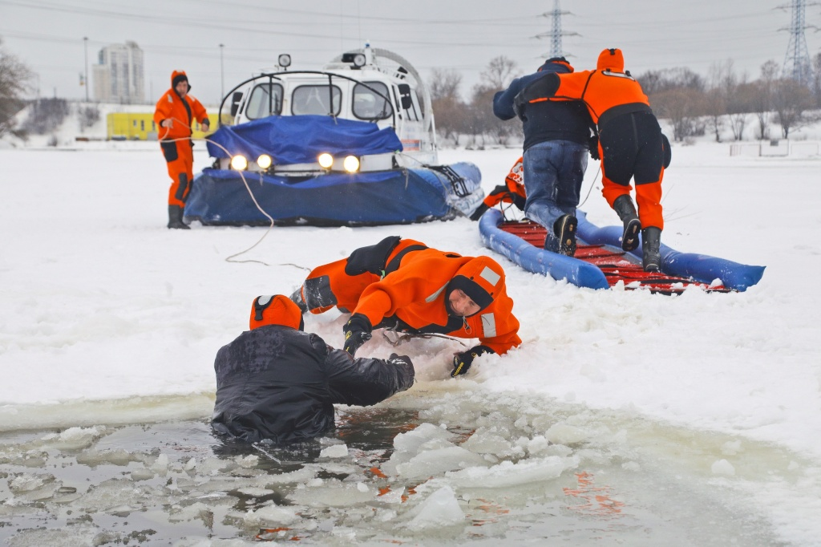

Адрес страницы: http://mgpss.mos.ru/presscenter/news/detail/10715060.html
ГКУ «Московская городская поисково-спасательная служба на водных объектах»

